建设项目竣工环境保护验收报告

建设单位：淄博渑河汽车服务有限公司
项目名称： 年产500吨金属制品项目

编制单位：淄博渑河汽车服务有限公司
编制时间：二O二O年二月

建设单位:淄博渑河汽车服务有限公司
法人代表:张忠志
联系人:张忠志
电话:13583309822
邮编:255400
地址:山东省淄博市临淄区敬仲镇敬仲二小东200米路南

监测承担单位：山东方信环境检测有限公司
监测承担单位地址：山东省淄博市高新区裕民路126号
邮编：255000
电话：0533-2261817
传真：0533-2261817

前言
淄博渑河汽车服务有限公司年产500吨金属制品项目位于山东省淄博市临淄区敬仲镇敬仲二小东200米路南，项目占地面积1950m²。项目总投资700万元，其中环保投资10万元，占总投资的1.43%。
该项目于2019年04月由湖北黄环环保科技有限公司编写了《淄博渑河汽车服务有限公司年产500吨金属制品项目环境影响报告表》，并于2019年06月28日取得淄博市生态环境保护局临淄分局《关于淄博渑河汽车服务有限公司年产500吨金属制品项目环境影响报告表的审批意见》（临环审字【2019】88号）。现在项目已于2019年12月建设完毕，并于2020年01月初调试正常，根据《中华人民共和国环境保护法》和《建设项目环境保护管理条例》（国务院682号令）等有关规定，按照环境保护设施与主体工程同时设计、同时施工、同时投入使用的“三同时”制度要求，建设单位需查清工程在运营期间对环境造成的实际影响及可能存在的潜在影响，是否已采取有效的环境保护预防、减缓和补救措施，全面做好环境保护工作，为工程竣工环境保护验收提供依据。
淄博渑河汽车服务有限公司参照生态环境部《建设项目竣工环境保护验收暂行办法》（国环规环评[2017]4号）和原淄博市环境保护局《淄博市贯彻落实<建设项目竣工环境保护验收暂行办法>实施细则的通知》开展相关验收调查工作，委托山东方信环境检测有限公司于2020年01月16日-2020年01月17日对项目环保设施及污染物排放情况进行监测，淄博渑河汽车服务有限公司根据公司实际及验收监测报告编写年产500吨金属制品项目验收报告。

目录
1 验收项目概况 1
2 验收依据 3
3 工程建设情况 5
4 主要污染治理措施 9
5 建设项目环评报告表的主要结论与建议及审批部门审批决定 13
6 环境管理检查 20
7 监测内容及污染物排放标准限值 23
8 质量保证与质量控制 26
9 验收监测结果及分析评价 28
10验收结论及意见 33
附件：
1、营业执照；
2、环境保护管理制度；
3、环评审批意见；
4、总量确认书；
5、验收监测方案；
6、验收监测委托书；
7、工况证明；
8、验收监测报告。
附图：
- 周边关系图
- 平面布置图

表一 验收项目概况
建设项目名称 | 年产500吨金属制品项目
建设单位名称 | 淄博渑河汽车服务有限公司
建设项目主管部门 | 淄博市生态环境局临淄分局
建设项目性质 | 新建
建设地点 | 山东省淄博市临淄区敬仲镇敬仲二小东200米路南
立项时间 | 2019年03月27日 |  | 立项文号 |  |  |  | 2019-370305-33-03-011342
环评时间 | 2019.04 |  | 环评报告表编写单位 |  |  |  | 湖北黄环环保科技有限公司
环评报告表  审批部门 | 淄博市生态环境局临淄分局 |  | 审批文号 |  |  |  | 临环审字【2019】88号
开工时间 | 2019年07月 |  | 竣工时间 |  |  |  | 2019年12月
调试时间 | 2020年01月01日-2020年01月15日 |  | 申领排污许可证情况 |  |  |  | ——
验收工作组织与启动时间 | 2020年01月
验收监测方案编制 | 是 √ 否 （划√） |  |  | 验收监测方案编制时间 |  |  |  | 2020年01月10日
现场验收监测时间 | 2020.01.16-2020.01.17 |  |  | 环保设施  设计单位 |  |  |  | ——
投资总概算 | 1000万元 | 环保投资概算 |  |  |  | 10万元 |  | 比例 | 1%
实际总投资 | 700万元 | 环保投资 |  |  |  | 10万元 |  | 比例 | 1.43%
占地面积 | 1950m² |  |  |  | 建筑面积 |  |  | 1460m²
验收工作由来 | 年产500吨金属制品项目由淄博渑河汽车服务有限公司投资建设，项目位于山东省淄博市临淄区敬仲镇敬仲二小东200米路南，占地1950m²，建筑面积1460m²。  湖北黄环环保科技有限公司对项目进行现场调查，结合项目设计方案，编制了《淄博渑河汽车服务有限公司年产500吨金属制品项目环境影响报告表》，并于2019年06月28日获得淄博市生态环境局临淄分局《关于淄博渑河汽车服务有限公司年产500吨金属制品项目环境影响报告表的审批意见》（审批文号为：临环审字【2019】88号）。项目建成后，按照中华人民共和国国务院令第682号《国务院关于修改〈建设项目环境保护管理条例〉的决定》、生态环保部《建设项目竣工环境保护验收暂行办法》（国环规环评【2017】04号）和原淄博市环保局《淄博市贯彻落实<建设项目竣工环境保护验收暂行办法>实施细则的通知》的要求，建设项目竣工后，建设单位应当按照国务院环境保护行政主管部门规定的标准和程序，对配套建设的环境保护设施进行验收，编制验收报告。
验收范围与内容 | 此次竣工验收监测是对淄博渑河汽车服务有限公司年产500吨金属制品项目的环保设施的建设、运行和管理进行全面考核，对环保设施的处理效果和排污状况进行现场监测，以检查各种污染防治措施是否达到设计能力和预期效果，并评价其污染物排放是否符合国家标准和总量控制指标。监测期间工况稳定，生产负荷大于75%，满足建设项目验收监测要求。检查环评批复的落实情况、污染物排放总量的落实情况；核查周围敏感保护目标的分布及受影响情况。
验收监测报告形成过程 | 2020年01月10日，企业委托山东方信环境检测有限公司承担该项目的竣工环境保护验收监测工作。接受委托后，山东方信环境检测有限公司于2020年01月10日安排专业技术人员对该项目区域进行了现场勘查和资料收集，并出具验收监测方案。  山东方信环境检测有限公司于2020年01月16日～17日对该项目颗粒物及噪声进行了现场监测及检查，淄博渑河汽车服务有限公司根据山东方信环境检测有限公司监测报告及现场检查的结果编制了本项目验收报告。
表二 验收依据
建设项目环境保护相关法律、法规、规章和规范 | 1、《中华人民共和国环境保护法》（2015.1.1）；  2、《中华人民共和国环境影响评价法》（2018.12.29修正）；  3、《中华人民共和国大气污染防治法》（2018.12.29修正）；  4、《中华人民共和国水污染防治法》（2017.6.27修订，2018年1.1施行）；  5、《中华人民共和国噪声污染防治法》（2018.12.29修正）；  6、《中华人民共和国固体废物污染防治法》（2016.11.7修订版）；  7、《中华人民共和国清洁生产促进法》（2012.7.1）；  8、《建设项目环境保护管理条例》（2017.10.01）；  9、《临淄区关于规范建设单位自主开展建设项目环境保护竣工验收的通知》；  10、鲁环发【2013】04号《山东省环境保护厅关于进一步加强环境安全应急管理工作的通知》（2013.1）；  11、环保部环发【2012】77号《关于进一步加强环境影响评价管理防范环境风险的通知》  12、环办【2015】52号《关于印发环评管理中部分行业建设项目重大变更清单的通知》  13、国环规环评【2017】04号《关于发布《建设项目竣工环境保护验收暂行办法》的公告》  14、生态环境部公告2018年第9号《建设项目竣工环境保护验收技术指南 污染影响类》
建设项目竣工环境保护验收技术规范 | 1、《建设项目竣工环境保护验收技术指南 污染影响类》；  2、《排污单位自行监测技术指南 导则》；  3、《排污许可证管理暂行规定》；  4、《固定污染源排污许可分类管理名录（2017年版）》；  5、《环境保护图形标志-排放口（源）》（GB15562.1-1995）；  6、《大气污染物无组织排放监测技术导则》 HJ/T 55-2000；  7、《固定污染源监测质量保证与质量控制技术规范》HJ/T 373-2007；  8、《固定源废气监测技术规范》HJ/T 397-2007；  9、《环境噪声监测技术规范噪声测量值修正》HJ 706-2014；
建设项目环境影响报告书（表）及审批部门审批决定 | 湖北黄环环保科技有限公司2019年04月编制《淄博渑河汽车服务有限公司年产500吨金属制品项目》环境影响报告表。  淄博市生态环境局临淄分局总量控制办公室2019年06月11日出具《关于淄博渑河汽车服务有限公司年产500吨金属制品项目总量确认书》，详见附件4。  淄博市生态环境局临淄分局2019年06月28日出具《关于淄博渑河汽车服务有限公司年产500吨金属制品项目环境影响报告表的审批意见》，临环审字【2019】88号，详见附件3。

表三 工程建设情况
3.1地理位置及平面布置
淄博渑河汽车服务有限公司投资建设年产500吨金属制品项目。项目建设地点位于山东省淄博市临淄区敬仲镇敬仲二小东200米路南。项目于2019年12月建成投产。项目总占地面积为1950m²，总建筑面积为1460m²。
3.2项目工程建设内容
项目将原有厂区内管束车间更改为喷漆车间，将原有管束车间挪至新建智能加工车间（原闲置车间），其余车间不进行变化，淘汰部分旧设备，新上新设备进行生产。项目组成详见表1。
表1 项目组成一览表
工程名称 | 项目名称 | 环评内容 | 项目实际
主体工程 | 生产车间 | 1F，占地面积900m²，建筑面积900m² | 实际建筑面积400m²
公用工程 | 供水工程 | 临淄区自来水管网提供 | 与环评一致
公用工程 | 供电工程 | 敬仲镇供电所提供 | 与环评一致
辅助工程 | 北办公室 | 占地面积120m²，建筑面积120m²，板房结构 | 与环评一致
辅助工程 | 东办公室 | 占地面积126m²，建筑面积126m²，板房结构 | 与环评一致
辅助工程 | 配电室 | 占地面积27m²，建筑面积27m²，砖瓦结构 | 与环评一致
辅助工程 | 厕所 | 占地面积12m²，建筑面积12m²，砖瓦结构 | 与环评一致
储运工程 | 危废仓库 | 位于车间外部，占地15m² | 与环评一致
储运工程 | 一般固废  仓库 | 位于车间内部，占地20m² | 位于车间外部，占地10m²
储运工程 | 运输 | 采用叉车运输，货物出厂采用卡车运输 | 与环评一致
环保工程 | 废气控制 | 切割废气、焊接废气集中收集后进固定式除尘器处理，由15m排气筒高空排放；未收集废气进行无组织排放 | 与环评一致
环保工程 | 噪声控制 | 生活废水排放旱厕，由环卫部门定期清运 | 与环评一致
环保工程 | 固废控制 | 选用低噪声设备，并通过减噪降噪及合理布局等措施 | 与环评一致
环保工程 | 废水控制 | 生活垃圾、焊渣、固定式焊烟净化器收尘由环卫部门定期清运；边角料、不合格品集中收集后外售；废机油、废机油桶属于危险废物，由有相关资质单位进行处置 | 与环评一致
3.3项目主要生产设备情况
项目主要生产设备与环评对比情况，见表2。
表2 项目主要生产设备一览表
序号 | 设备名称 | 规格型号 | 环评 | 实际
1 | 电焊机 | 500型二保焊 | 6台 | 6台
2 | 折弯机 | WE67K-300T/4000 | 2台 | 2台
3 | 剪板机 | QC12Y-12X4000 | 1台 | 1台
4 | 压力机 | 50T | 4台 | 1台
5 | 等离子切割机 | 200型 | 1台 | 1台
6 | 砂轮切割机 | 200型 | 1台 | 1台
7 | 车床 | CY6150-200 | 1台 | 1台
8 | 镗床 | T740 | 1台 | 1台
9 | 钻床 | Z3032 | 1台 | 0台
10 | 卷板机 | 2500三辊 | 1台 | 0台
11 | 滚焊机 | 150kw | 1台 | 0台
12 | 点焊机 | DN-16/25 | 1台 | 0台
13 | 行车 | 10t | 1台 | 0台
14 | 行车 | 5t | 1台 | 1台
15 | 固定式焊烟净化器 | —— | 1套 | 1套
3.4原辅材料及能源消耗
表3 全厂主要原材料及用量
序号 | 名称 | 单位 | 环评用量 | 实际用量 | 备注
1 | 不锈钢板 | t/a | 510 | 510 | 外购
2 | 焊条 | t/a | 0.5 | 0.5 | 外购，环保焊条
3 | 水 | t/a | 120 | 120 | 临淄区自来水管网
4 | 电 | 万kWh/a | 2万 | 2万 | 敬仲镇供电所
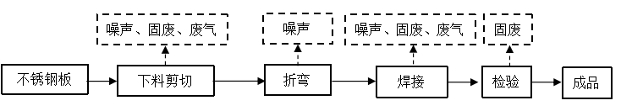
3.5项目生产工艺

图1 项目工艺流程图及产污环节图
项目工艺流程简介：
企业购进不锈钢薄板，采用剪板机、等离子切割机、砂轮切割机进行下料剪切，并对剪切片进行折弯，并采用电焊进行焊接，焊接完进行人眼检验，检验合格的入库即为成品，检验不合格的作为固废进行外售。下料剪切环节会产生噪声、下脚料、切割烟尘；折弯环节会产生噪声；焊接环节会产生噪声、固废、焊接烟尘；检验环节会产生不合格品。
3.6项目给排水及厂区水平衡图
项目生产不用水，项目用水主要为职工生活用水，由临淄区自来水管网供给。
该项目生活用水量为120t/a。项目采用旱厕，生活污水产生量按生活用水量的50%计，则生活污水量为60t/a，排入旱厕，由环卫部门定期清运。
蒸发损耗60

60
60
120
新鲜水
生活用水
生活废水
排入旱厕，环卫部门定期清运

图2项目水平衡图（单位：t/a）
3.7项目主要环境敏感目标
该项目主要环境保护目标详见下表。
表4 主要环境保护目标一览表
序号 | 环境保护目标 | 方位 |  | 距离（m） | 环境保护级别
1 | 敬仲二小 | 西 |  | 255 | 《环境空气质量标准》  （GB3095-2012）二级标准及修改单
2 | 北石桥村 | 西北 |  | 1300 | 《环境空气质量标准》  （GB3095-2012）二级标准及修改单
3 | 东胡村 | 西南 |  | 1510 | 《环境空气质量标准》  （GB3095-2012）二级标准及修改单
4 | 杨官村 | 南 |  | 1500 | 《环境空气质量标准》  （GB3095-2012）二级标准及修改单
5 | 李官村 | 南 |  | 1690 | 《环境空气质量标准》  （GB3095-2012）二级标准及修改单
6 | 陈家村 | 东北 |  | 1830 | 《环境空气质量标准》  （GB3095-2012）二级标准及修改单
7 | 河沟村 | 东北 |  | 1740 | 《环境空气质量标准》  （GB3095-2012）二级标准及修改单
8 | 东姬王村 | 北 |  | 1640 | 《环境空气质量标准》  （GB3095-2012）二级标准及修改单
9 | 西姬王村 | 西北 |  | 2040 | 《环境空气质量标准》  （GB3095-2012）二级标准及修改单
10 | 毕家庄村 | 南西南 |  | 1980 | 《环境空气质量标准》  （GB3095-2012）二级标准及修改单
11 | 崔官村 | 南 |  | 2050 | 《环境空气质量标准》  （GB3095-2012）二级标准及修改单
12 | 许家屯村 | 南 |  | 2570 | 《环境空气质量标准》  （GB3095-2012）二级标准及修改单
13 | 冯家村 | 东北 |  | 2190 | 《环境空气质量标准》  （GB3095-2012）二级标准及修改单
14 | 项目周围200m范围内 |  |  |  | 《声环境质量标准》（GB3096-2008）2类标准
15 | 淄河 |  | 西 | 1120 | 《地表水环境质量标准》（GB 3838-2002）Ⅴ类标准
16 | 地下水 |  | -- | -- | 《地下水质量标准》(GB/T14848-2017)Ⅲ类标准
3.8生产制度
本项目劳动定员20人，年工作日为300天，实行一班8小时工作制。
3.9项目变动情况
项目工程现状与环境影响报告表内容相比，现有设备已能满足生产需求，部分设备将不再购进，其他内容基本一致。根据环境保护部《关于印发环评管理中部分行业建设项目重大变动清单的通知》（环办[2015]52号）相关规定，上述变动不属于重大变动。

表四 主要污染治理措施
4.1污染物治理/处置设施
4.1.1废水
该项目无生产用水，无生产废水；生活废水排入旱厕，由环卫部门定期清运。
4.1.2废气
该项目废气主要为下料切割废气及焊接时产生的焊接废气。
切割废气、焊接废气经各自集气罩收集，进固定式焊烟净化器处理后，由1根15m排气筒高空排放。未收集废气进行无组织排放。
表5 废气来源与治理方法一览表
废气来源 | 污染物种类 | 治理措施 | 排气筒  高度 | 去向 | 监控点
切割废气、  焊接废气 | 颗粒物 | 集气罩收集，进固定式焊烟净化器进行处理 | 15m | 直排环境 | 排气筒  监测口
未收集废气 | 颗粒物 | 加强车间管理 | 无 | 直排环境 | 厂界
4.1.3噪声
该项目噪声主要来自生产过程中的各种机械设备，其声压级约在70-90dB（A）之间。本项目噪声对周围环境的影响采取以下措施加以控制：
表6 噪声污染源与治理措施一览表
噪声源设备名称 | 源强 | 位置 | 运行方式 | 治理措施
电焊机 | 80 | 车间内部 | 间歇 | 隔声、减振
折弯机 | 85 | 车间内部 | 间歇 | 隔声、减振
剪板机 | 70 | 车间内部 | 间歇 | 隔声、减振
压力机 | 90 | 车间内部 | 间歇 | 隔声、减振
切割机 | 75 | 车间内部 | 间歇 | 隔声、减振
车床 | 75 | 车间内部 | 间歇 | 隔声、减振
镗床 | 70 | 车间内部 | 间歇 | 隔声、减振
行车 | 70 | 车间内部 | 间歇 | 隔声、减振
固定式焊烟净化器 | 75 | 车间外部 | 连续 | 减振
4.1.4固体废物
本项目固废主要为职工生活垃圾、剪板边角废料、焊接过程产生的焊渣、固定式焊烟净化器收集的颗粒物、设备维护保养产生的废机油及废机油桶、检验不合格品。
项目只剪板过程产生的边角废料，产生量为3t/a，全部集中收集，外售；焊渣产生量为0.065t/a，收集后由环卫部门统一清理外运；固定式焊烟净化器收集的颗粒物量为0.115t/a，收集后由环卫部门定期清理外运；设备维护保养产生的废机油量为0.05t/a属于危险废物，危废类别为HW08，危废代码为900-249-08，暂存于危废暂存间，定期由有资质单位进行处置；项目废机油桶产生量为0.01t/a，属于危险废物，危废类别为HW49，危废代码为900-041-49，暂存于危废暂存间，定期由有资质单位进行处置；检验不合格品量为7t/a，全部集中收集，外售；生活垃圾产生量共计3t/a，集中收集后，由环卫部门定期清运。
表7 固体废物排放与治理一览表
名称 | 物质 | 来源 | 性质 | 产生量 | 处理处置量 | 处置方式
边角废料 | 废铁皮 | 生产过程 | 一般固废 | 3t/a | 3t/a | 集中收集，外售
不合格品 | 废铁桶 | 生产过程 | 一般固废 | 7t/a | 7t/a | 集中收集，外售
焊渣 | 废焊渣 | 生产过程 | 一般固废 | 0.065t/a | 0.065t/a | 由环卫部门统一清理外运
收集的颗粒物 | 颗粒物 | 生产过程 | 一般固废 | 0.115t/a | 0.115t/a | 由环卫部门统一清理外运
生活垃圾 | 生活废物 | 生产过程 | 一般废物 | 3t/a | 3t/a | 由环卫部门统一清理外运
废机油 | 废机油 | 生产过程 | 危险废物 | 0.05t/a | 0.05t/a | 危废库暂存后，由有资质单位进行处置
废机油桶 | 废机油桶 | 生产过程 | 危险废物 | 0.01t/a | 0.01t/a | 危废库暂存后，由有资质单位进行处置
4.1.5污染治理措施实际与环评对照
本项目实际安装过程中与环评基本一致，详见下表。
表8 污染治理措施实际与环评对照表
 | 环评 | 实际
噪声 | 车间采取密封，隔音，减震等措施 | 车间采取密封，隔音，减震等措施
废气 | 切割、焊接废气各自集气罩收集，固定式焊烟净化器处理，由1根15m排气筒排放 | 切割、焊接废气各自集气罩收集，固定式焊烟净化器处理，由1根15m排气筒排放
废水 | 生产不用水，生活废水排入旱厕，由环卫部门定期清运 | 生产不用水，生活废水排入旱厕，由环卫部门定期清运
固废 | 边角废料、不合格品集中收集后外售；焊渣、收集颗粒物、生活垃圾由环卫部门定期清运；废机油、废机油桶厂区危废库暂存，由有相关资质单位进行处置 | 边角废料、不合格品集中收集后外售；焊渣、收集颗粒物、生活垃圾由环卫部门定期清运；废机油、废机油桶厂区危废库暂存，由有相关资质单位进行处置
4.2其他环保设施
4.2.1环境风险防范设施
厂区涉及到环境风险类型为火灾，常备应急处置物资为灭火器，消防栓，消防沙等。
4.2.2在线监测装置
本项目为非重点排污单位，无需安装在线监测系统，项目未安装在线监测装置。
4.2.3其他设施
本项目污染物排放口已规范化设置，已于排气筒出气端3倍管径左右处开采样孔一处，并有易于监测的平台；排污口已经设环保设施提示和警告牌。
4.3环保机构设置及环保管理规章制度
淄博渑河汽车服务有限公司设置环保管理专职人员1名。环保相关事宜由环保管理专职人员统一负责管理。
4.4环保设施投资及“三同时”落实情况
表9 工程环保投资
序号 | 项目名称 | 处理方式 | 投资（万元） | 三同时进度
1 | 废气 | 1套集气罩+布袋除尘器+15m排气筒 | 5 | 与建设项目同时设计、同时施工、同时投产使用
2 | 噪声 | 隔音、减震、吸声 | 1 | 与建设项目同时设计、同时施工、同时投产使用
3 | 固废 | 危废暂存库、一般固废间 | 3.5 | 与建设项目同时设计、同时施工、同时投产使用
4 | 废水 | 旱厕 | 0.5 | 与建设项目同时设计、同时施工、同时投产使用
 | 环保总投资 | —— | 10 | 与建设项目同时设计、同时施工、同时投产使用
该项目已按国家有关建设项目环境管理法规要求，进行了环境影响评价，工程相应的环保设施与主体工程同时设计、同时施工、同时投入使用，较好地执行了“三同时”制度。

表五 建设项目环评报告表的主要结论与建议及审批部门审批决定
5.1建设项目环评报告书（表）的主要结论与建议
5.1.1环评报告主要结论：
一、项目概况
淄博渑河汽车服务有限公司成立于2002年08月13日，注册资金50万元，法人代表张忠志。主要经营范围三类机动车维修（车身维修、电气系统维修）；车辆事故救援服务；金属制品、不锈钢制品、汽车货箱的生产、销售；汽车零配件、钢材销售。为适应市场需求，淄博渑河汽车服务有限公司决定在山东省淄博市临淄区敬仲镇敬仲二小东200米路南新建年产500吨金属制品项目，项目总投资4900万元，占地面积5000平方米，其中1950平方米属于工业用地，用于建设生产车间、办公室等生产设施，剩余3050平方米不属于工业用地，不得用于生产。项目预计2019年09月开工建设，预计2020年8月建成并投产，该项目于2019年03月27日取得临淄区发展和改革委员会备案证明，备案文号：2019-370305-33-011342，详见附件。
二、产业政策符合性结论
该项目不在国家发展和改革委员会发布的《产业结构调整指导目录（2011）》“淘汰类”和“限制类”之列，可认为允许建设项目，符合国家产业政策。
该项目不属于《关于印发淄博市产业结构调整指导意见和指导目录的通知》（淄政办发〔2011〕35号）中“限制类”和“淘汰类”以及《淄博市人民政府办公厅关于加快淘汰落后产品生产能力的意见（淄政办发[2008]98号）》中 “落后生产工艺装备”和“落后产品”，属于允许建设项目，符合淄博市产业政策。
三、选址符合性结论
本项目位于山东省淄博市临淄区敬仲镇敬仲二小东200米路南，生产厂区北侧为寿济路，南侧为荒地，西侧为闲置院，东侧为荒地。营运过程中污染物产生量少。水、电供应有保障，交通便利。该项目厂区附近无风景区和文物古迹、生态脆弱带等，对环境和生态无危害。故本项目选址是合理的。
四、环境质量现状
（1）环境空气质量
该区域大气环境质量不满足《环境空气质量标准》(GB3095-2012)二级标准。
（2）声环境质量
该项目区域声环境质量符合《声环境质量标准》（GB3096-2008）2类标准的要求。
（3）水环境质量
该项目区域地表水体为淄河，淄河该段已断流，无近年监测数据；
该区域浅层地下水质符合《地下水质量标准》（GB/T14848-2017）Ⅲ类标准要求。
五、施工期环境影响分析结论
本项目租赁现有厂区进行生产，厂房建设采用钢结构，无土建，污染小，本次环评将不再针对施工期进行重点分析。
六、营运期环境影响分析结论
1、水环境影响分析结论
本项目生产不用水，废水主要为生活废水。项目职工20人，生活用水量为120t/a，排入旱厕，蒸发损耗60t/a，剩余60t/a，由环卫部门定期清运，不私自外排。旱厕已进行防渗处理，不会对地下水造成影响。
2、环境空气影响分析结论
本项目废气主要为焊接烟尘、切割烟尘。
- 有组织废气
项目在焊接工序会产生少量的焊接烟尘。焊接烟尘产生量与焊接材料和焊接方法有关。本项目焊接采用电焊，电焊机焊接材料采用环保钛钙型焊条。
本项目焊接烟尘产生量为4kg/a，切割烟尘量为155.346kg/a，焊接烟尘及切割烟尘产生总量为159.346kg/a，本项目设置固定焊接区、切割区，焊接区、切割区上方各自安装集气罩，焊接烟尘、切割烟尘由引风机负压输送至1台固定式焊烟净化器处理，处理后的焊接烟尘和切割烟尘一起通过1根排气筒（15m）高空排放。项目集气罩收集效率为80%，固定式焊烟净化器处理效率为90%，风机风量为2000m³/h，则处理后的烟尘有组织排放量为12.748kg/a，排放速率为0.0053kg/h，排放浓度为2.656mg/m³，满足《区域性大气污染物综合排放标准》（DB37/2376-2019）中表1重点控制区大气污染物排放浓度限值：颗粒物10mg/m³。
（2）无组织废气
项目无组织废气为未收集焊接烟尘、切割烟尘，无组织颗粒物量为31.869kg/a。
由面源预测结果可知：项目最大地面浓度落地点为17m，无组织颗粒物最大落地浓度为0.034051mg/m³，满足《大气污染物综合排放标准》（GB16297/1996）表2中无组织排放标准限值：颗粒物1.0mg/m³。
综上所述，该项目对周围大气环境无明显影响。
3、声环境影响分析结论
本项目噪声源主要为焊接设备、折弯机、剪板机、压力机、切割机等设备运行，其声压级约在70~90dB（A）。企业采取对风机加装隔音罩、减振、低噪声设备等措施后，各厂界昼夜间噪声值均满足《声环境质量标准》（GB 3096-2008）中2类区标准要求，对项目所在地附近声环境影响不大。
4、固废环境影响分析结论
本项目固废主要为职工生活垃圾、剪板边角废料、焊接过程产生的焊渣、固定式焊烟净化器收集的颗粒物、设备维护保养产生的废机油及废机油桶、检验不合格品。
项目只剪板过程产生的边角废料，产生量为3t/a，全部集中收集，外售；焊渣产生量为0.065t/a，收集后由环卫部门统一清理外运；固定式焊烟净化器收集的颗粒物量为0.115t/a，收集后由环卫部门定期清理外运；设备维护保养产生的废机油量为0.05t/a属于危险废物，危废类别为HW08，危废代码为900-249-08，暂存于危废暂存间，定期由有资质单位进行处置；项目废机油桶产生量为0.01t/a，属于危险废物，危废类别为HW49，危废代码为900-041-49，暂存于危废暂存间，定期由有资质单位进行处置；检验不合格品量为7t/a，全部集中收集，外售；生活垃圾产生量共计3t/a，集中收集后，由环卫部门定期清运。
综上所述，本项目的固体废物都得到有效处理，对周围环境基本无影响。
5、环境风险分析结论
该项目环境风险潜势为Ⅰ，在日常工作中仍须严格执行国家的技术规范和操作规程要求，在认真落实工程拟采取的事故对策后，工程的事故对周围影响处于可接受水平。
6、大气环境防护距离和卫生防护距离
本项目卫生防护距离定为100m。距离本项目最近的敏感点为项目西侧的敬仲二小，最近距离255m，满足大气环境防护距离和卫生防护距离的要求。
7、污染物总量核算结论
本项目需申请的总量为颗粒物0.079869t/a。
8、环评总结论
评价认为，本项目符合国家产业政策。项目污染因素简单，对环境影响较小，采取相应的污染治理措施技术可行，措施有效。同时，项目周围没有较大的污染源存在，环境质量较好，选址地点的环境质量满足项目建设的要求。因此，从环境保护的角度而言，项目的选址和建设是可行的。
5.1.2环评报告建议
1、加强清洁生产管理，严格按照环保规范进行生产，做好环保设施运行记录，制定并实施切实可行的环保管理制度。
2、为控制噪声，应尽量选用低噪声设备，同时严格采取减振、消声的措施，尽可能降低噪声对周围环境的影响。
3、操作工人应做好防护措施，工作时应佩戴相应的防护器具 ，保证其正常运行。
5.2审批部门审批决定
淄博市生态环境局临淄分局2019年06月28日出具《关于淄博渑河汽车服务有限公司年产500吨金属制品项目环境影响报告表的审批意见》，审批文号：临环审字【2019】88号。
淄博渑河汽车服务有限公司：
经审查，对你公司《淄博渑河汽车服务有限公司年产500吨金属制品项目环境影响报告表》(湖北黄环环保科技有限公司编制) ，提出审批意见如下：
一、该项目建设地点位于山东省淄博市临淄区敬仲镇敬仲二小东200米路南，项目总投资1000万元，环保投资10万元。该项目以不锈钢板、焊条等为主要原料，通过电焊机、折弯机、剪板机、压力机、等离子切割机、砂轮切割机、车床等生产设备进行生产，年产500吨金属制品。根据环评结论，该项目符合国家产业政策要求和当地用地规划要求，厂区选址和平面布置合理，在落实建设项目环境影响报告表提出的各项污染防治措施的前提下，从环保角度可行，经征求局领导及各科室意见，均无异议，同意该项目按照环评工艺及地点建设。
二、项目在建设和运营过程中必须认真落实本环评提出的各项污染防治措施和以下要求：
1、按“清污分流、雨污分流”原则建设厂区给排水管网系统，完善污水收集池、事故应急池及其导流设施，采取有效的防渗措施。生活废水排入早厕由环卫部门定期清运，不得随意外排。
2、加强各工序生产管理，焊接、切割工序产生的烟尘，通过各自上方安装的集气單收集后，通过引风机负压输送至固定式焊烟净化器处理后经一根15m高的排气筒排放，确保有组织废气排放浓度满足《山东省区域性大气污染物综合排放标准》(DB37/2376- 2013)表2中重点控制区大气污染物排放浓度限值；加强生产车间管理，采取有效的防范措施，减少废气的无组织排放，确保无组织废气排放满足《大气污染物综合排放标准》(GB16297-1996) 表2中无组织排放监控浓度限值要求。
3、按固体废物“资源化、减量化、无害化”处置原则落实各类固体废物的收集、处置和综合利用措施。废机油、废机油桶属于危险废物，按照危险废物管理的相关规定妥善收集、储存后，交由有资质公司进行处置并做好转移台账，不得随意弃置；边角废料、不合格品集中收集后统一外售:焊接过程产生的焊渣、固定式焊烟净化器收集的颗粒物、生活垃圾集中收集后，由环卫部门定期清运。
4、对主要高噪声设备采取隔音、减振、降噪等措施，确保噪声排放达到《工业企业厂界环境噪声排放标准》(GB12348-2008) 中的2类标准。
5、加强原材物料管理，物料储存区、生产装置区、道路运输区地面水泥硬化，及时对地面进行清理，确保厂区地面干净、整洁。
6、制作本厂各项环保管理制度、环境风险应急预案的展板及各环保设施标志牌，并悬挂于生产区显著位置；设置环保宣传栏，按有关要求规范设置环保围形标志、环保治理设施标示牌。
7、根据环境风险评价、环境应急预案和厂区实际现状，熟练掌握厂区的所有风险源及相应的应急措施，建设相配套的事故应急设施，配备应急物资、设备，在非事故状态下不得占用，并定期进行维修保养:加强环境风险管理，对风险评价实行动态管理，保证事故发生时立即进入应急状态，确保环境安全。
三、建立健全环境管理制度，加强企业内部环保设施运行管理和操作人员的培训，不断提高其管理和实际运行操作能力，确保各类污染物处理设施安全稳定运行和各项污染物长期稳定达标排放。
四、该项目若遇规划布局调整，须无条件停产并按规划要求进行搬迁，若遇环境信访或污染事件，经查实须立即停产整治。若该项目的性质、规模、地点、采用的生产工艺或者防治污染、防止生态破坏的措施发生重大变动的，须重新向环保部门报批环境影响评价文件。
五、项目建成后，要按照《建设项目环境保护管理条例》、《建设项目竣工环境保护验收暂行办法》要求，及时组织建设项目竣工验收，经验收合格后方可正式投入使用。

表六 环境管理检查
6.1环保审批意见执行情况

按照淄博市生态环境局临淄分局对该项目环境影响报告表意见的要求，现场进行了检查，检查情况见下表。
表10 环保审批意见执行情况
审批意见要求 | 落实情况
按“清污分流、雨污分流”原则建设厂区给排水管网系统，完善污水收集池、事故应急池及其导流设施，采取有效的防渗措施。生活废水排入早厕由环卫部门定期清运，不得随意外排。 | 已落实
加强各工序生产管理，焊接、切割工序产生的烟尘，通过各自上方安装的集气單收集后，通过引风机负压输送至固定式焊烟净化器处理后经一根15m高的排气筒排放，确保有组织废气排放浓度满足《山东省区域性大气污染物综合排放标准》(DB37/2376- 2013)表2中重点控制区大气污染物排放浓度限值；加强生产车间管理，采取有效的防范措施，减少废气的无组织排放，确保无组织废气排放满足《大气污染物综合排放标准》(GB16297-1996) 表2中无组织排放监控浓度限值要求。 | 已落实
按固体废物“资源化、减量化、无害化”处置原则落实各类固体废物的收集、处置和综合利用措施。废机油、废机油桶属于危险废物，按照危险废物管理的相关规定妥善收集、储存后，交由有资质公司进行处置并做好转移台账，不得随意弃置；边角废料、不合格品集中收集后统一外售:焊接过程产生的焊渣、固定式焊烟净化器收集的颗粒物、生活垃圾集中收集后，由环卫部门定期清运。 | 已落实
对主要高噪声设备采取隔音、减振、降噪等措施，确保噪声排放达到《工业企业厂界环境噪声排放标准》(GB12348-2008) 中的2类标准。 | 已落实
加强原材物料管理，物料储存区、生产装置区、道路运输区地面水泥硬化，及时对地面进行清理，确保厂区地面干净、整洁。 | 已落实
制作本厂各项环保管理制度、环境风险应急预案的展板及各环保设施标志牌，并悬挂于生产区显著位置；设置环保宣传栏，按有关要求规范设置环保围形标志、环保治理设施标示牌。 | 已落实
根据环境风险评价、环境应急预案和厂区实际现状，熟练掌握厂区的所有风险源及相应的应急措施，建设相配套的事故应急设施，配备应急物资、设备，在非事故状态下不得占用，并定期进行维修保养:加强环境风险管理，对风险评价实行动态管理，保证事故发生时立即进入应急状态，确保环境安全。 | 已落实
建立健全环境管理制度，加强企业内部环保设施运行管理和操作人员的培训，不断提高其管理和实际运行操作能力，确保各类污染物处理设施安全稳定运行和各项污染物长期稳定达标排放。 | 已落实
该项目若遇规划布局调整，须无条件停产并按规划要求进行搬迁，若遇环境信访或污染事件，经查实须立即停产整治。若该项目的性质、规模、地点、采用的生产工艺或者防治污染、防止生态破坏的措施发生重大变动的，须重新向环保部门报批环境影响评价文件。 | 已落实
项目建成后，要按照《建设项目环境保护管理条例》、《建设项目竣工环境保护验收暂行办法》要求，及时组织建设项目竣工验收，经验收合格后方可正式投入使用。 | 已落实
6.2环保“三同时”验收一览表执行情况
表11 验收“三同时”一览表
项目 | 治理内容 | 治理措施 | 治理效果
废气 | 下料、焊接有组织颗粒物 | 经集气罩收集，进固定式焊烟净化器处理后经1根15米排气筒排放 | 《区域性大气污染物综合排放标准》（DB37/ 2376—2019）表1中重点控制区排放浓度限值：10mg/m³
废气 | 无组织颗粒物 | 车间密闭，车间墙体遮挡，车间严格管理 | 《大气污染物综合排放标准》（GB16297-1996）表2无组织排放监控浓度限值:1.0mg/m³
噪声 | 设备噪声 | 采用低噪声设备，隔声、降噪 | 满足《工业企业厂界环境噪声排放标准》（GB12348-2008）2类标准限值要求：昼间60dB（A）
废水 | 生活废气 | 排入旱厕，由环卫部门定期清运 | 不外排
固废 | 边角废料 | 集中收集后外售 | 处理措施得当，不会对环境造成污染影响
固废 | 不合格品 | 集中收集后外售 | 处理措施得当，不会对环境造成污染影响
固废 | 焊渣 | 环卫部门定期清运 | 处理措施得当，不会对环境造成污染影响
固废 | 收集的颗粒物 | 环卫部门定期清运 | 处理措施得当，不会对环境造成污染影响
固废 | 生活垃圾 | 环卫部门定期清运 | 处理措施得当，不会对环境造成污染影响
固废 | 废机油 | 危废库暂存，有资质单位进行处置 | 处理措施得当，不会对环境造成污染影响
固废 | 废机油桶 | 危废库暂存，有资质单位进行处置 | 处理措施得当，不会对环境造成污染影响
6.3 环保管理机构情况
淄博渑河汽车服务有限公司环境管理由公司安全科负责监督，负责工程环境管理工作，定期进行巡检环境影响情况，及时处理环境问题，并进行有关环境保护法规宣传工作。
6.4运行期环境管理情况
淄博渑河汽车服务有限公司设立专门的环境管理部门，配备相应专业的管理人员，负责监督国家法规、条例的贯彻执行情况，制订和贯彻环保管理制度，监控本工程的主要污染，对各部门、操作岗位进行环境保护监督和考核。
6.5社会环境影响情况调查
经咨询当地环保主管部门，项目建设及试运行期间未发生扰民和公众投诉意见。
6.6现场检查情况
该项目按照国家相关环境保护的法律法规要求，进行了环境影响评价，目前项目已建成，环保设施运转正常。

表七 监测内容及污染物排放标准限值
7.1监测内容
经实地勘察，焊烟净化器进口不符合监测取样条件，本次验收将不再对焊烟净化器进口进行监测。
7.1.1有组织废气
①监测位置
排气筒监测口取样口。
②监测项目、时间、频次
监测因子：颗粒物。
监测项目：排气筒监测排放速率，排放浓度，同时测量排气筒的内径、高度、烟气出口温度、烟气流量。
监测时间、频次：正常生产时，2天，每天3次。
③监测分析方法
监测及分析方法均按照国家环保局《环境监测技术规范》、《环境监测分析方法》和《环境空气质量标准》（GB 3095-2012）等要求的方法进行。
7.1.2无组织废气
①监测位置
于厂址界外1.0m内布置4个监测点，上风向1个对比点，下风向3个监控点。
②监测项目、时间、频次
监测因子：颗粒物。
监测项目：厂界浓度值。
监测时间、频次：正常生产时，2天，每天4次。
③监测分析方法
监测及分析方法均按照国家环保局《环境监测技术规范》、《环境监测分析方法》和《环境空气质量标准》（GB 3095-2012）等要求的方法进行。
7.1.3厂界噪声
监测点位：厂区东南西北四个方向各设1监测点，共4个监测点
监测项目：等效连续A声级
监测频次：监测2天，每天昼间监测1次
7.2污染物排放标准限值
表12 污染物排放标准一览表
 | 排放浓度限值 | ≥15m排气筒最高允许排放速率限值 | 执行标准
有组织颗粒物 | 10mg/m³ | —— | 《区域性大气污染物综合排放标准》（DB37/2376-2019）中表1中重点控制区标准
有组织颗粒物 | —— | 3.5kg/h | 《大气污染物综合排放标准》（GB16297-1996）表2相关标准
无组织颗粒物 | 1.0mg/m³ | —— | 《大气污染物综合排放标准》（GB16297-1996）表2无组织排放监控浓度限值
7.3主要污染物总量控制指标
根据淄博市生态环境局临淄分局总量控制办公室2019年06月11日出具《关于淄博渑河汽车服务有限公司年产500吨金属制品项目总量确认书》，该项目已取得污染物排放总量为颗粒物0.08t/a。

表八 质量保证及质量控制
8.1监测分析方法
《大气污染物无组织排放监测技术导则》 HJ/T 55-2000；
《固定污染源监测质量保证与质量控制技术规范》HJ/T 373-2007；
《固定源废气监测技术规范》HJ/T 397-2007；
《环境噪声监测技术规范噪声测量值修正》HJ 706-2014；
《工业企业厂界环境噪声排放标准》GB 12348-2008。
8.2监测仪器
表13 检测方法、检出限及主要检测仪器
类别 | 检验项目 | 检测方法 | 检出限 | 主要检测仪器
有组织  废气 | 颗粒物 | HJ 836-2017固定污染源废气 低浓度颗粒物的测定 重量法 | 1.0mg/m³ | YQ3000-C型全自动烟尘（气）检测仪U2144
 |  |  |  | RG-AWS9恒温恒湿称重系统U2233
无组织  废气 | 颗粒物 | GB/T 15432-1995环境空气 总悬浮颗粒物的测定 重量法 | 0.001mg/m³ | MH1200型全自动大气/颗粒物采样器U2236
 |  |  |  | MH1200型全自动大气/颗粒物采样器U2237
 |  |  |  | MH1200型全自动大气/颗粒物采样器U2242
 |  |  |  | MH1200型全自动大气/颗粒物采样器U2243
 |  |  |  | AUW220D电子天平（十万分之一）U2146
工业企业厂界环境噪声 | 等效连续A声级 | GB 12348-2008工业企业厂界环境噪声排放标准 | / | AWA5688  多功能声级计U21018
备注 | 运行负荷数据由被测单位提供
8.3人员资质
检测、计量设备强检合格；进行人员拥有资质：监测人员进行持证上岗。

表九 验收监测结果及分析评价
9.1生产工况
验收监测期间生产负荷均大于75%，环保设施稳定运行，满足环境保护验收要求。
表14 监测期间生产负荷
日期 | 产品 | 设计量（个/d） | 实际量（个/d） | 生产负荷（%）
2020.01.16 | 铁质垃圾桶 | 34 | 32 | 94.1
2020.01.17 | 铁质垃圾桶 | 34 | 32 | 94.1
9.2验收监测结果及分析评价
山东方信环境检测有限公司于2020.01.16~01.17对淄博渑河汽车服务有限公司年产500吨金属制品项目有组织废气、无组织废气、噪声进行监测，监测期间气象参数表如下：
表15 监测期间气象参数表
9.2.1有组织废气
期 间 |  | 气温(℃) | 气压(KPa) | 风速(m/s) | 主导风向 | 总云量 | 低云量
01.16 | 13:00 | 1.2 | 103.47 | 1.8 | N | 2 | 1
01.16 | 14:00 | 1.3 | 103.46 | 1.8 | N | 2 | 1
01.16 | 15:00 | 1.0 | 103.49 | 2.0 | N | 2 | 0
01.16 | 16:00 | 0.9 | 103.50 | 2.1 | NE | 2 | 0
01.16 | 23:00 | —— | —— | 2.0 | —— | 晴
01.17 | 13:00 | 1.4 | 103.70 | 2.0 | NE | 2 | 1
01.17 | 14:00 | 1.5 | 103.69 | 2.0 | N | 2 | 1
01.17 | 15:00 | 1.2 | 103.71 | 2.2 | N | 1 | 0
01.17 | 16:00 | 1.1 | 103.72 | 2.4 | N | 1 | 0
01.17 | 23:00 | —— | —— | 2.1 | —— | 晴
山东方信环境检测有限公司于2020.01.16~01.17对淄博渑河汽车服务有限公司年产500吨金属制品项目有组织排气筒进行监测。项目有组织废气监测结果如下。
表16 有组织废气监测结果一览表
检测日期 |  | 2019.01.16 |  |  | 2019.01.17
检测点位 |  | 排气筒出口
检测次数 |  | 1 | 2 | 3 |  | 1 | 2 | 3
高度/内径（m） |  | 15/0.3
废气量（Nm³/h) |  | 4241 | 4293 | 4226 |  | 4332 | 4157 | 4216
颗粒物 | 浓度（mg/m³） | 6.6 | 6.8 | 6.2 |  | 6.4 | 5.8 | 6.0
颗粒物 | 排放速率（kg/h） | 0.0280 | 0.0292 | 0.0262 |  | 0.0277 | 0.0241 | 0.0253
由监测结果可知：项目排气筒颗粒物最大浓度为6.8mg/m³，最大排放速率为0.0292kg/h。排气筒有组织颗粒物排放浓度满足《区域性大气污染物综合排放标准》（DB37/2376-2019）中表1中重点控制区大气污染物排放浓度限值：10mg/m³，排放速率满足《大气污染物综合排放标准》（GB16297/1996）表2中15m排气筒最高允许排放速率3.5kg/h。项目切割、焊接实际运行时间为1500h，经计算，排气筒颗粒物最大排放量为43.8kg/a。由于环保设备进口不符合监测要求未进行检测，本次验收不对环保设备去除率进行分析。
9.2.2无组织废气
山东方信环境检测有限公司于2019.01.16~01.17对淄博渑河汽车服务有限公司年产500吨金属制品项目无组织废气进行监测，监测结果如下。
表17 厂界无组织废气检测一览表
检测时间 | 2019.01.16 |  |  |  |  | 2019.01.17
检测时间 | 厂界无组织颗粒物（mg/m³）
检测时间 | 1 | 2 | 3 | 4 | 1 |  | 2 | 3 | 4
1#（上风向） | 0.225 | 0.210 | 0.228 | 0.219 | 0.224 |  | 0.210 | 0.223 | 0.221
2#（下风向） | 0.243 | 0.247 | 0.255 | 0.263 | 0.256 |  | 0.249 | 0.247 | 0.251
3#（下风向） | 0.268 | 0.254 | 0.257 | 0.258 | 0.249 |  | 0.252 | 0.249 | 0.241
4#（下风向） | 0.248 | 0.249 | 0.258 | 0.248 | 0.257 |  | 0.259 | 0.250 | 0.254
1#

无组织排放源
N
E
北风

4#
3#
2#
由监测结果可知：厂界无组织颗粒物排放浓度最大值为0.268mg/m³，无组织颗粒物排放浓度满足《大气污染物综合排放标准》（GB16297-1996）表2厂界监控点无组织排放监控浓度限值：1.0mg/m³。根据环境影响评价报告表中数据，无组织颗粒物量为0.031869t/a。
9.2.3厂界噪声
山东方信环境检测有限公司于2019.01.16~01.17对厂区厂界噪声值进行监测，监测结果见下表。

表18 噪声检测结果一览表
采样时间 | 采样点位 | 检测项目 | 测量时段 | 检测结果dB(A)
2019.01.16 | 1#东厂界 | 厂界  噪声 | 昼间 | 54.3
2019.01.16 | 1#东厂界 | 厂界  噪声 | 夜间 | 40.7
2019.01.16 | 2#南厂界 | 厂界  噪声 | 昼间 | 54.6
2019.01.16 | 2#南厂界 | 厂界  噪声 | 夜间 | 40.0
2019.01.16 | 3#西厂界 | 厂界  噪声 | 昼间 | 55.4
2019.01.16 | 3#西厂界 | 厂界  噪声 | 夜间 | 41.6
2019.01.16 | 4#北厂界 | 厂界  噪声 | 昼间 | 56.8
2019.01.16 | 4#北厂界 | 厂界  噪声 | 夜间 | 42.3
2019.01.17 | 1#东厂界 | 厂界  噪声 | 昼间 | 54.1
2019.01.17 | 1#东厂界 | 厂界  噪声 | 夜间 | 40.5
2019.01.17 | 2#南厂界 | 厂界  噪声 | 昼间 | 54.8
2019.01.17 | 2#南厂界 | 厂界  噪声 | 夜间 | 40.2
2019.01.17 | 3#西厂界 | 厂界  噪声 | 昼间 | 55.9
2019.01.17 | 3#西厂界 | 厂界  噪声 | 夜间 | 41.4
2019.01.17 | 4#北厂界 | 厂界  噪声 | 昼间 | 56.5
2019.01.17 | 4#北厂界 | 厂界  噪声 | 夜间 | 42.8
检测点位示意图：厂界四周界外1m处测量
N
4#

厂区

2#
1#
3#

根据以上验收监测结果，淄博渑河汽车服务有限公司的厂界昼间、夜间噪声能够满足《工业企业厂界环境噪声排放标准》（GB12348-2008）中2类标准要求。
9.2.4总量满足性分析

由监测数据可知，排气筒颗粒物最大排放量为43.8kg/a，折算为工况100%时，排气筒颗粒物最大排放量为46.55k/a。根据环境影响评价报告表中数据，无组织颗粒物量为0.031869t/a。综上可知，项目污染物最大排放量为颗粒物78.419kg/a，因此，项目颗粒物排放量满足淄博市生态环境局临淄分局总量办批准的总量要求：颗粒物80kg/a。

表十 验收结论

10.1工程建设对环境的影响

项目选址于山东省淄博市临淄区敬仲镇敬仲二小东200米路南，项目用地为建设用地，符合土地利用规划及城市发展总体规划。项目周围无名胜古迹、自然保护区和风景名胜区等需特殊保护的环境敏感点。该项目针对营运过程产生的污染物采取了合理、有效的防治措施，污染物均能达标排放，对周围环境影响较小。项目区交通便利，物流发达。因此项目选址满足相关规定和要求，是较为合理、适宜、可行的。

10.2验收监测结论

根据山东方信环境检测有限公司提供的淄博渑河汽车服务有限公司年产500吨金属制品项目监测报告，生产负荷满足75%及以上的环保验收监测工况要求，废气及噪声满足环评要求的标准要求，验收监测结果：合格。

10.3现场检查结论

根据《建设项目竣工环境保护验收暂行办法》的规定，淄博渑河汽车服务有限公司组织成立验收组，对年产500吨金属制品项目进行检查，检查结果如下：

10.3.1验收工况结论

验收期间淄博渑河汽车服务有限公司年产500吨金属制品项目的各项生产设备均运行正常，生产负荷已大于75%，满足75%及以上的环保验收监测工况要求。

10.3.2废气调查结论
监测报告结果表明，验收监测期间，项目排气筒颗粒物最大浓度为6.8mg/m³，最大排放速率为0.0292kg/h。排气筒有组织颗粒物排放浓度满足《区域性大气污染物综合排放标准》（DB37/2376-2019）中表1中重点控制区大气污染物排放浓度限值：10mg/m³，排放速率满足《大气污染物综合排放标准》（GB16297/1996）表2中15m排气筒最高允许排放速率3.5kg/h。项目切割、焊接实际运行时间为1600h，经计算，排气筒颗粒物最大排放量为46.72kg/a。由于环保设备进口不符合监测要求未进行检测，本次验收不对环保设备去除率进行分析。
监测报告结果表明，验收监测期间，厂界无组织颗粒物排放浓度最大值为0.268mg/m³，无组织颗粒物排放浓度满足《大气污染物综合排放标准》（GB16297-1996）表2厂界监控点无组织排放监控浓度限值：1.0mg/m³。根据环境影响评价报告表中数据，无组织颗粒物量为0.031869t/a。

10.3.3废水调查结论
通过现场查看，本项目生产不用水，生活废水排入旱厕，由环卫部门定期清运。

10.3.4噪声监测结论

根据监测报告及现场查看，该项目的厂界昼间最高噪声为56.8dB(A)，夜间最高噪声为42.8dB(A)，能够满足《工业企业厂界环境噪声排放标准》（GB12348-2008）中2类标准要求。

10.3.5固废调查结论

通过现场检查，项目产生的固体废物能够得到妥善处置和综合利用，不会造成二次污染，对周围环境影响较小，满足“减量化、无害化、资源化”要求。

10.3.6污染物排放总量
项目污染物排放总量指标为：颗粒物80kg/a。

根据验收监测数据，项目切割、焊接实际运行时间为1500h，折算100%工况时，，颗粒物排放量为78.419kg/a，满足总量指标要求。

10.3.7环评批复落实情况调查结论

通过现场查看，环评批复要求基本得到落实。

10.3.7环保管理检查结论

通过现场查看，该项目已按国家有关建设项目环境管理法规要求，进行了环境影响评价，工程相应的环保设施与主体工程同时设计、同时施工、同时投入使用，较好地执行了“三同时”制度。项目已经设置了专门环保管理人员，制定了环保管理制度，环保档案齐全。

10.3.8验收总结论

按照《建设项目竣工环境保护验收暂行办法》规定要求，验收组对本项目所涉及的所有资料和现场情况进行了认真核查，并进行了详细分析和讨论，专家组一致认为该项目可以满足项目竣工环境保护验收标准要求，达到了验收合格标准，同意通过验收。

10.4后续要求
- 进一步完善环保设施运行及维护保养等相关记录。

2、进一步完善环保管理制度，部分环保管理制度应上墙。

3、进一步加强危废暂存间管理。

4、进一步完善环保设备检测平台，悬挂相关环保标识。

附件1
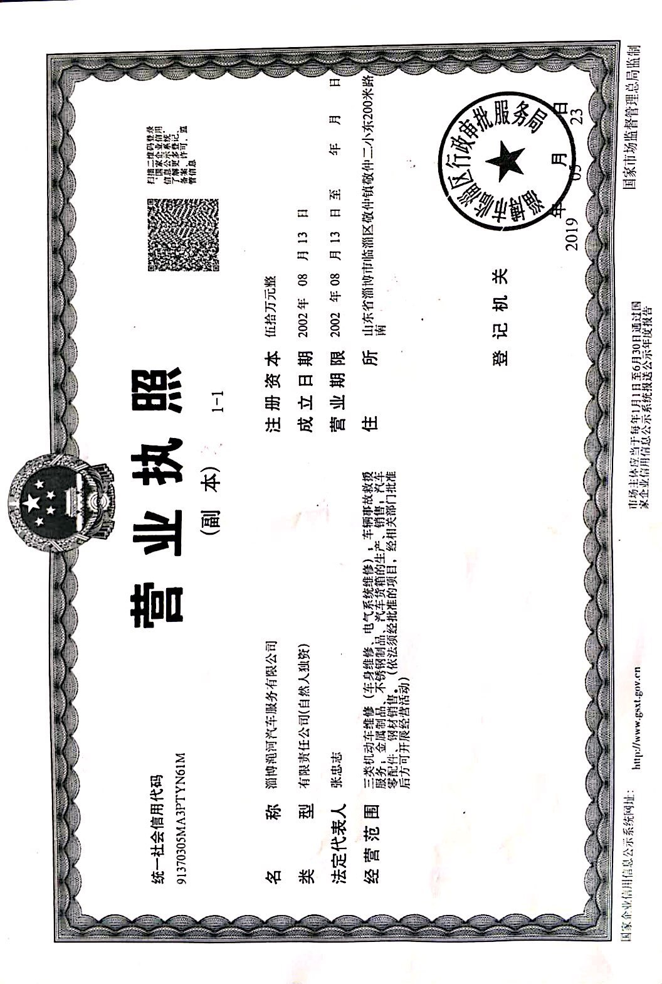

附件2
环 保 管 理 制 度
为搞好公司环境保护工作，提高环保水平，根据国家及地方政府的有关规定，特制定本公司环保管理制度。
- 公司环保工作的主要任务是：保证企业在生产过程中合理的利用。
- 实行环境保护责任制度，安全生产责任人负责对生产现场的环保工作，负责对各岗位环保问题的巡检及事故处理。
- 各岗位工作人员要严格遵守各操作规程，防止物料的跑、冒、滴、漏，杜绝污染事故的发生。
- 设备在停车检修时要将设备内的物料用干净，清理出来的物料要进行回收再利用，严禁乱排、乱放。
- 公司在两季生产总结情况时，同时总结环保工作，使之逐步完善。
- 加强对车间密闭性的管理，减少设备噪声，加强对车间管理，减少无组织废气排放。
- 公司对环保工作有功人员要进行奖励，对违反本规定操作，视情节轻重给予处罚，对造成环境污染事故的责任人要加重处罚力度。
- 凡本厂职工应做到：爱护环境、保护环境，每个职工应各负其责，车间、院内及院外所辖必须保持卫生清洁，生活垃圾及生产过程中所产生的垃圾应集中堆放、集中处理，以做到保护人类赖以生存的地球。

淄博渑河汽车服务有限公司
2020年01月15日
附件3
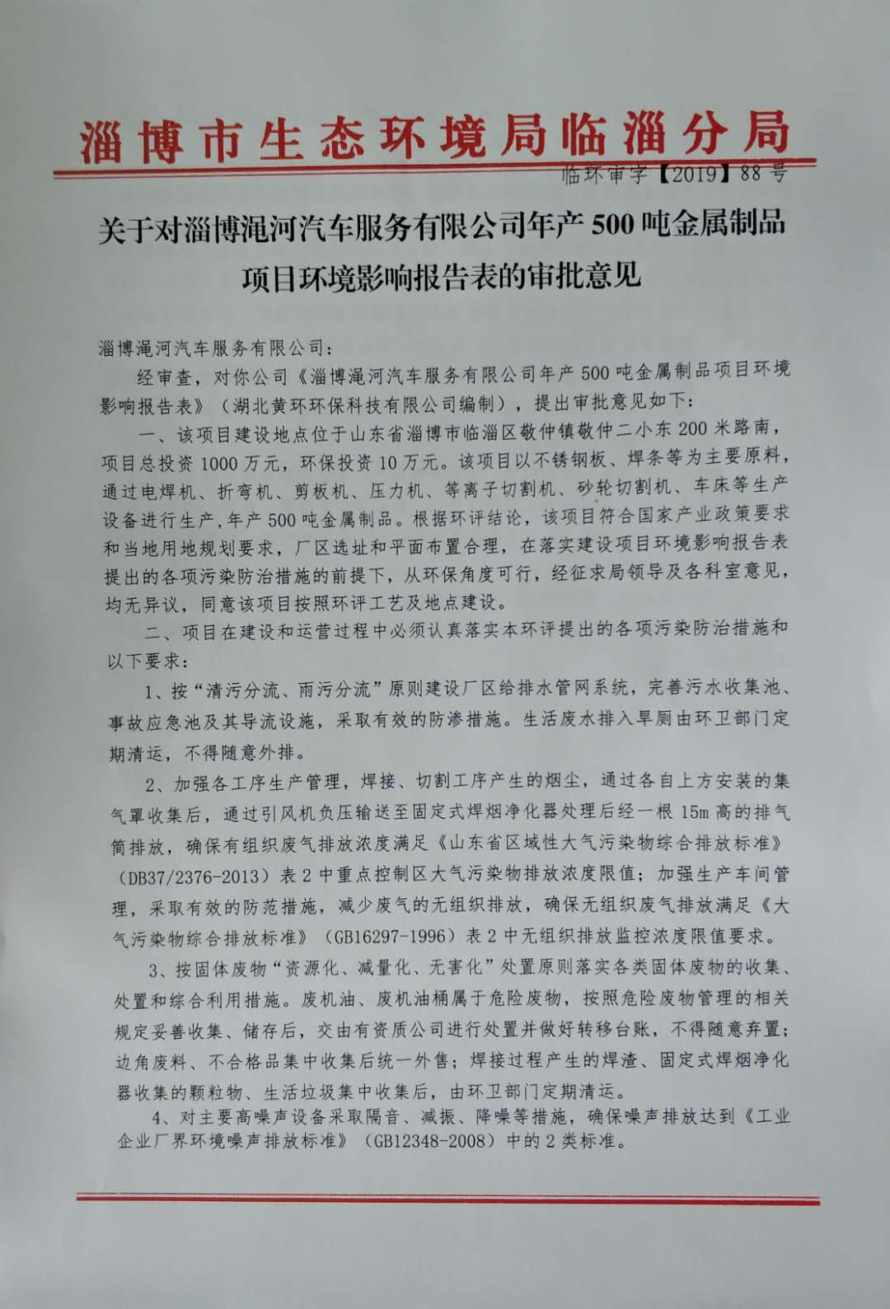
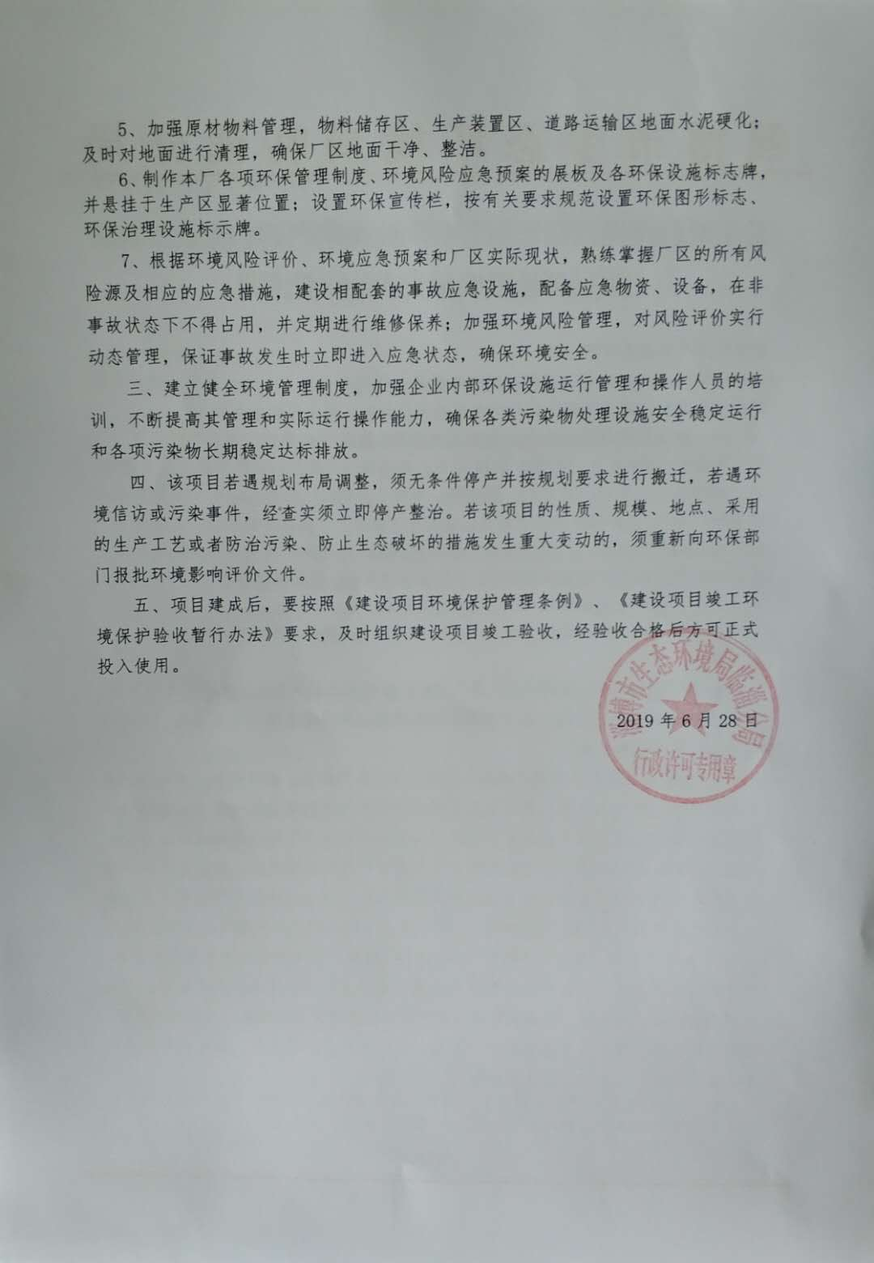

附件4
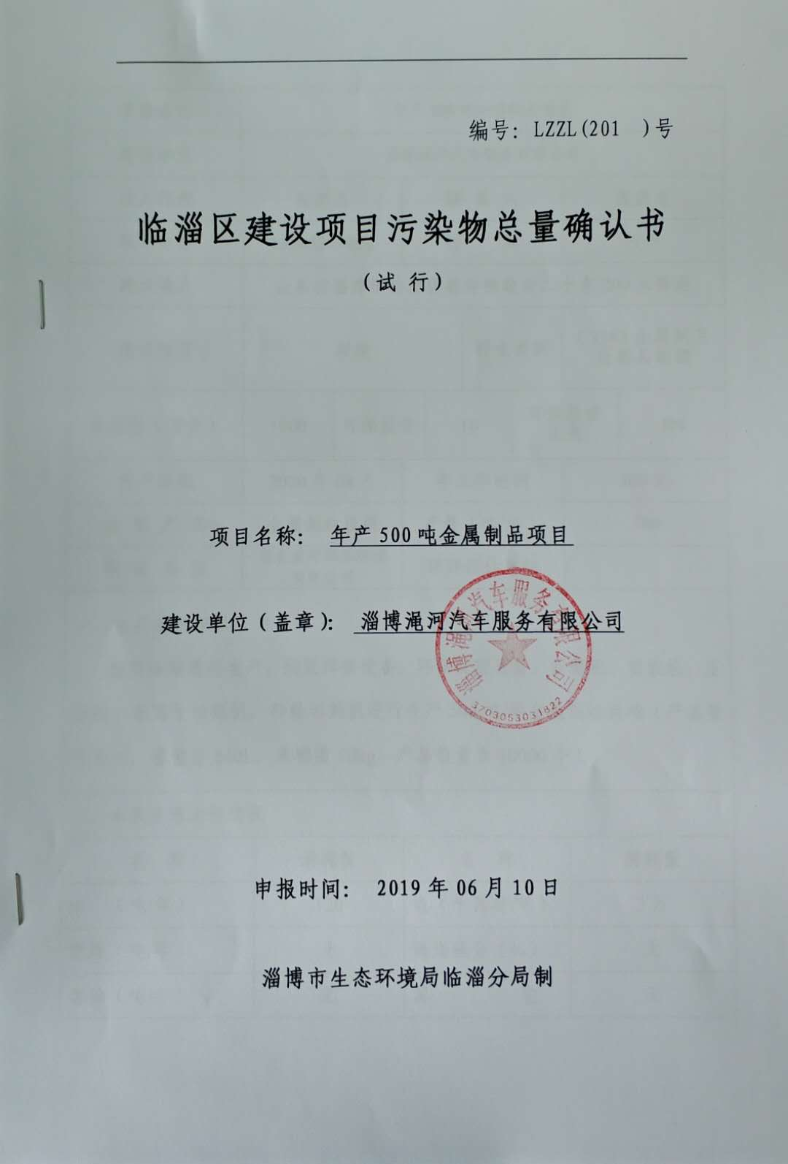
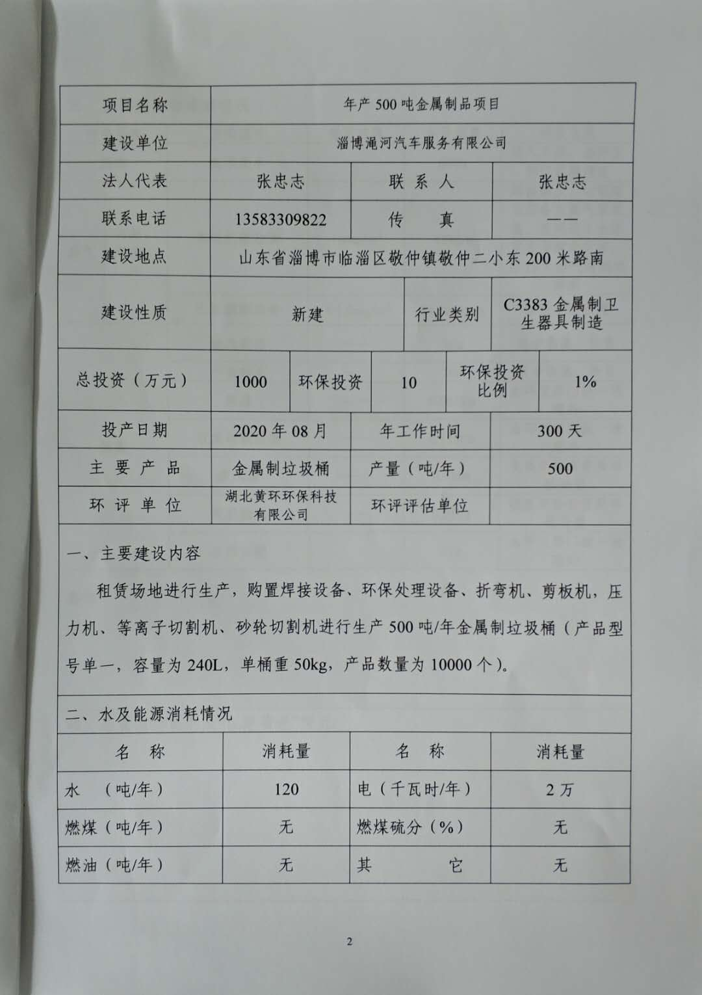
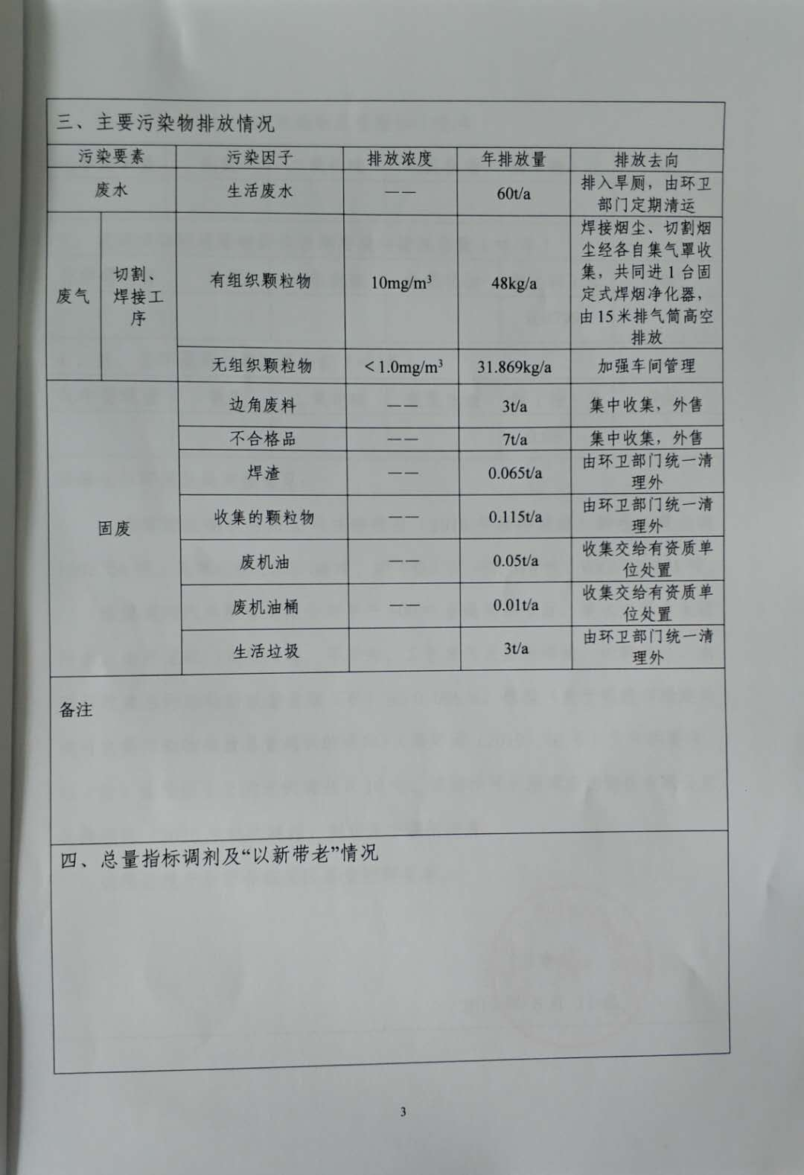
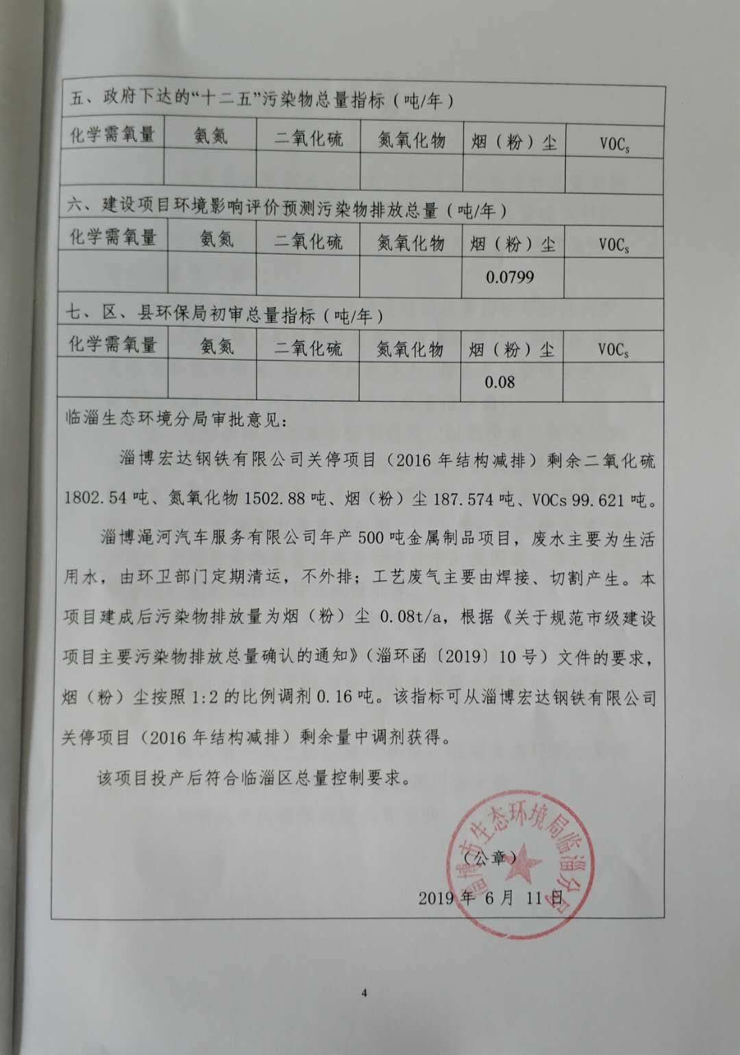
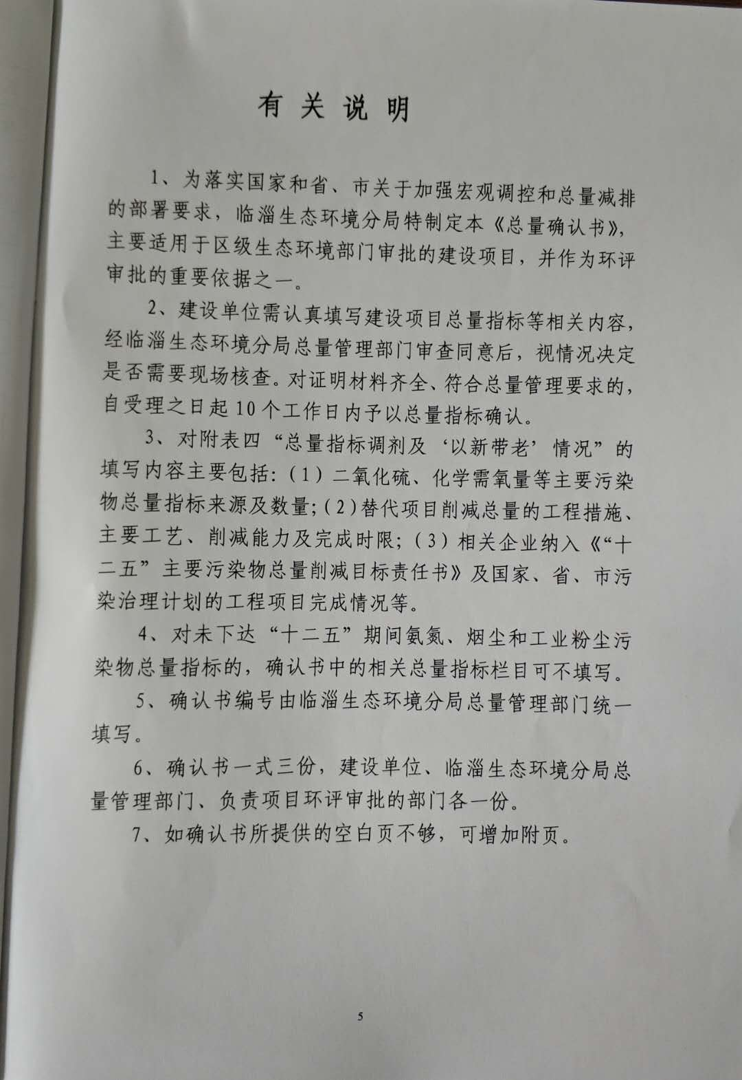

附件5
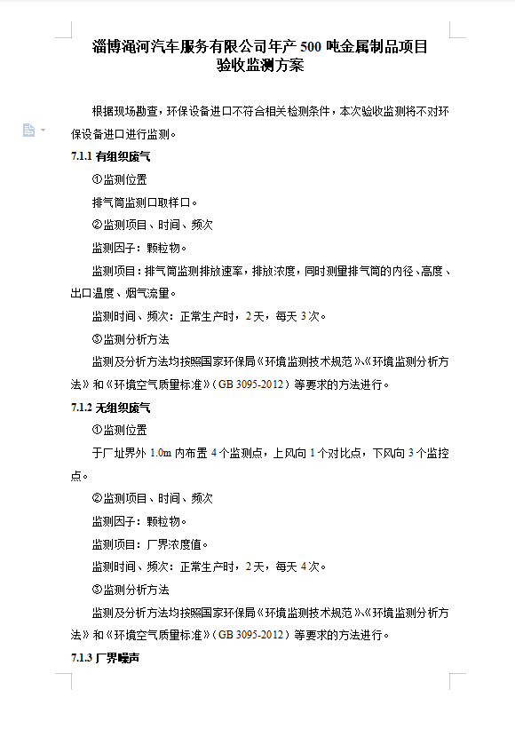
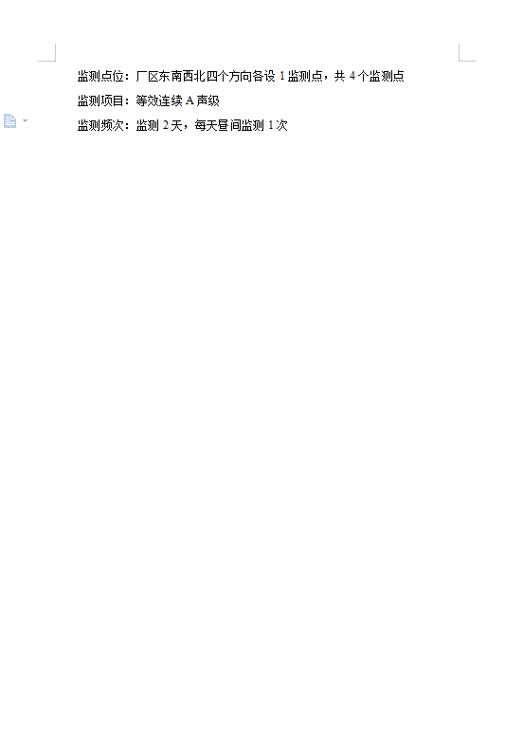

附件6

验收监测委托书

山东方信环境检测有限公司：
根据环保部《建设项目竣工环境保护验收暂行办法》（国环规环评[2017]4号）和淄博市环保局《淄博市贯彻落实<建设项目竣工环境保护验收暂行办法>实施细则的通知》，年产500吨金属制品项目需执行环境保护验收工作，今委托贵公司承担本项目环境保护验收监测。

委托方： 淄博渑河汽车服务有限公司
委托时间：2020年01月10日

附件7

工况证明

我公司年产500吨金属制品项目环境影响报告表于2019年04月编制，2019年06月28日通过淄博市生态环境局临淄分局审批（审批文号：临环审字【2019】88号），项目于2019年12月建成投产并进行调试运行，项目建设运行期间无环境举报、投诉。现申请该项目竣工验收，项目目前试运行情况良好，各项环保设施运行正常，验收期间生产工况如下，生产负荷均达75%以上。

日期 | 产品 | 设计量（个/d） | 实际量（个/d） | 生产负荷（%）
2020.01.16 | 铁质垃圾桶 | 34 | 32 | 94.1
2020.01.17 | 铁质垃圾桶 | 34 | 32 | 94.1

特此证明。

淄博渑河汽车服务有限公司
2020年01月17日

附件8

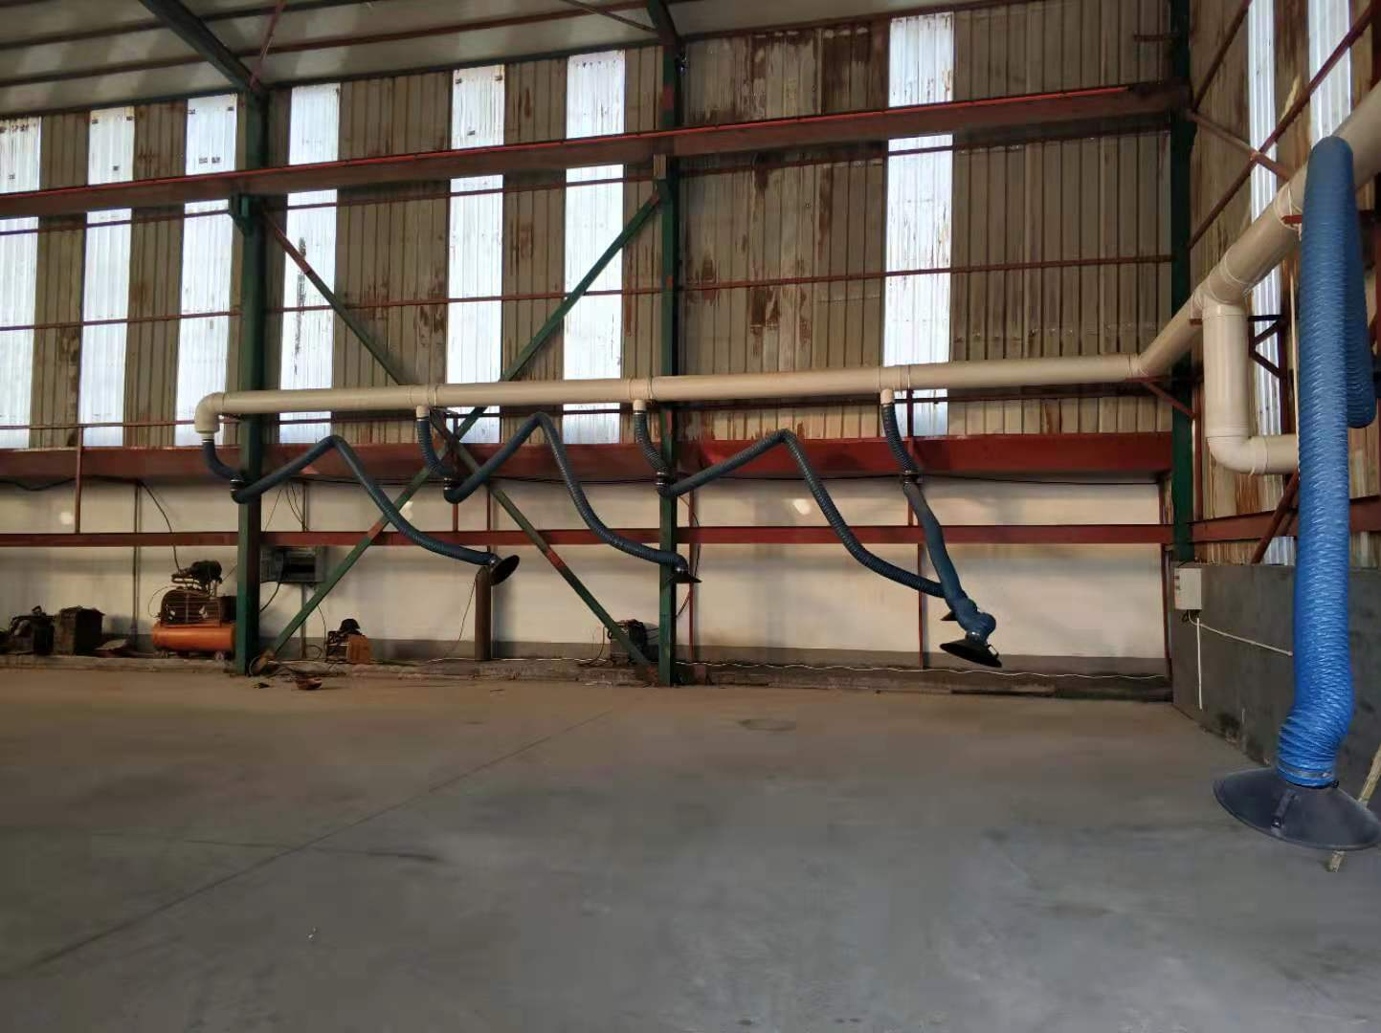
车间内部环保设备照片
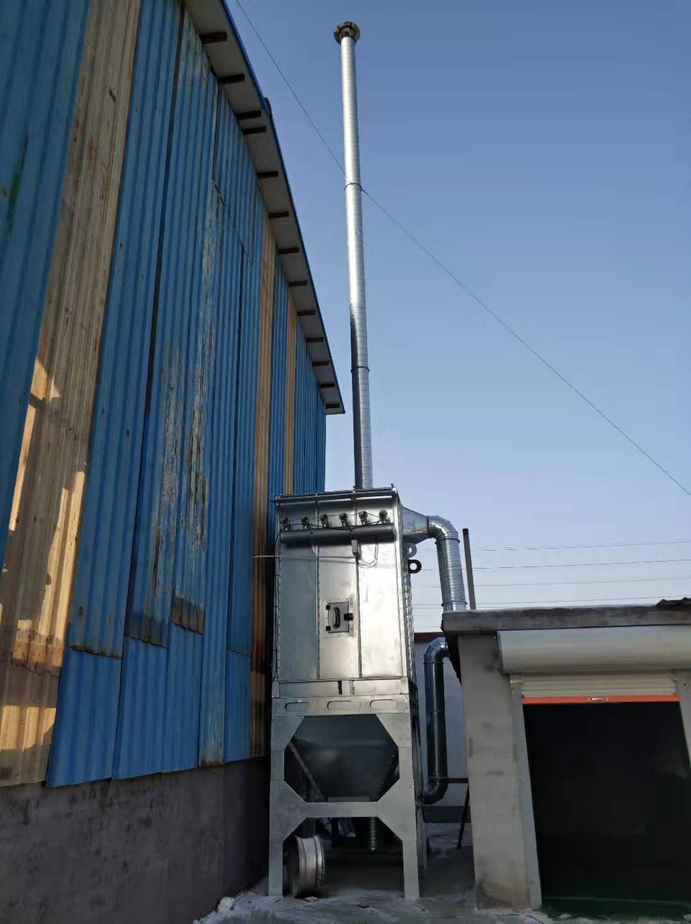
车间外部环保设备照片
建设项目工程竣工环境保护“三同时”验收登记表
填表单位（盖章）： 填表人（签字）： 项目经办人（签字）：
建设项目 | 项目名称 |  |  | 年产500吨金属制品项目 |  |  |  |  |  |  |  |  | 项目代码 |  | 2019-370305-33-03-011342 | 建设地点 |  | 山东省淄博市临淄区敬仲镇敬仲二小东200米路南
建设项目 | 行业类别（分类管理名录） |  |  | 二十二、金属制品业67金属制品加工制造其他(仅切割组装除外) |  |  |  |  |  |  |  |  | 建设性质 |  | √新建 □改扩建 □技术改造
建设项目 | 设计生产能力 |  |  | 年产10000个金属制垃圾桶 |  |  |  |  |  |  |  |  | 实际生产能力 |  | 年产10000个金属制垃圾桶 | 环评单位 |  |  | 湖北黄环环保科技有限公司
建设项目 | 环评文件审批机关 |  |  | 淄博市生态环境局临淄分局 |  |  |  |  |  |  |  |  | 审批文号 |  | 临环审字[2019]88号 | 环评文件类型 |  |  | 环境影响报告表
建设项目 | 开工日期 |  |  | 2019.07 |  |  |  |  |  |  |  |  | 竣工日期 |  | 2019.12 | 排污许可证申领时间 |  |  | ——
建设项目 | 环保设施设计单位 |  |  | —— |  |  |  |  |  |  |  |  | 环保设施施工单位 |  | —— | 本工程排污许可证编号 |  |  | ——
建设项目 | 验收单位 |  |  | 淄博渑河汽车服务有限公司 |  |  |  |  |  |  |  |  | 环保设施监测单位 |  | 山东方信环境检测有限公司 | 验收监测时工况 |  |  | ＞75%
建设项目 | 投资总概算（万元） |  |  | 1000 |  |  |  |  |  |  |  |  | 环保投资总概算（万元） |  | 10 | 所占比例（%） |  |  | 1
建设项目 | 实际总投资 |  |  | 700 |  |  |  |  |  |  |  |  | 实际环保投资（万元） |  | 10 | 所占比例（%） |  |  | 1.43
建设项目 | 废水治理（万元） |  |  | 1 | 废气治理（万元） |  |  | 5 | 噪声治理（万元） |  |  | 1 | 固体废物治理（万元） |  | 3 | 绿化及生态（万元） |  |  | 0 | 其他（万元） |  | 0
建设项目 | 新增废水处理设施能力 |  |  | —— |  |  |  |  |  |  |  |  | 新增废气处理设施能力 |  | —— | 年平均工作时 |  |  | 2400h
运营单位 |  |  |  | 淄博渑河汽车服务有限公司 |  |  |  |  |  |  | 社会统一信用代码（或组织机构代码） |  |  |  | 91370305MA3PTYN61M | 验收时间 |  |  | 2020.02.25
污染  物排  放达  标与  总量  控制（工  业建  设项  目详填） |  | 污染物 |  | 原有排  放量(1) |  | 本期工程实际排放浓度(2) | 本期工程允许排放浓度(3) |  | 本期工程产生量(4) | 本期工程自身削减量(5) |  |  | 本期工程实际排放量(6) | 本期工程核定排放总量(7) | 本期工程“以新带老”削减量(8) | 全厂实际排放总量(9) | 全厂核定排放总量(10) |  |  | 区域平衡替代削减量(11) | 排放增减量(12)
 |  | 废水
 |  | 化学需氧量
 |  | 氨氮
 |  | 石油类
 |  | 废气
 |  | 二氧化硫
 |  | 烟尘
 |  | 工业粉尘 |  |  |  |  |  |  |  |  |  |  | 0.078419 | 0.08 |  | 0.078419 | 0.08
 |  | 氮氧化物
 |  | 工业固体废物
 |  | 挥发性有机物
 |  | 与项目有关的其他特征污染物
注：1、排放增减量：（+）表示增加，（-）表示减少。2、(12)=(6)-(8)-(11)，（9）= (4)-(5)-(8)- (11) +（1）。3、计量单位：废水排放量——万吨/年；废气排放量——万标立方米/年；工业固体废物排放量——万吨/年；水污染物排放浓度——毫克/升，水污染物排放浓度——毫克/立方米；废气污染物排放量——吨/年；废水污染物排放量——吨/年；

